用该属性获取页面 URL 地址：

window.location 对象所包含的属性

|  |  |
| --- | --- |
| **属性** | **描述** |
| hash | 从井号 (#) 开始的 URL（锚） |
| host | 主机名和当前 URL 的端口号 |
| hostname | 当前 URL 的主机名 |
| href | 完整的 URL |
| pathname | 当前 URL 的路径部分 |
| port | 当前 URL 的端口号 |
| protocol | 当前 URL 的协议 |
| search | 从问号 (?) 开始的 URL（查询部分） |

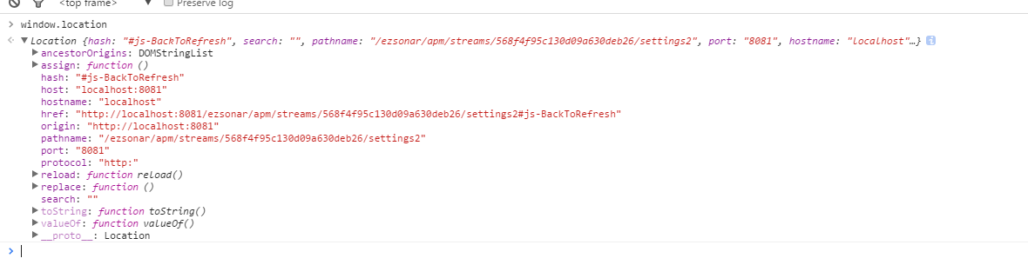  
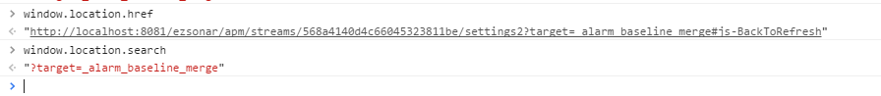

如图就是取出url中的参数。

JS 脚本捕获页面 GET 方式请求的参数？其实直接使用 window.location.search 获得，然后通过 split 方法结合循环遍历自由组织数据格式。

大概处理如下：

**[javascript]** [view plain](http://blog.csdn.net/qq_27093465/article/details/50731087) [copy](http://blog.csdn.net/qq_27093465/article/details/50731087)

[在CODE上查看代码片](https://code.csdn.net/snippets/1586809)

1. **var** searchURL = window.location.search;
2. searchURL = searchURL.substring(1, searchURL.length);
3. **var** targetPageId = searchURL.split("&")[0].split("=")[1];